2022年度

攀枝花市房地产事务中心单位决算
目录

公开时间：2023年9月15日

第一部分 单位概况 4
一、主要职责 4
二、机构设置 4
第二部分 2022年度单位决算情况说明 5
一、收入支出决算总体情况说明 5
二、收入决算情况说明 5
三、支出决算情况说明 6
四、财政拨款收入支出决算总体情况说明 7
五、一般公共预算财政拨款支出决算情况说明 7
六、一般公共预算财政拨款基本支出决算情况说明 10
七、财政拨款“三公”经费支出决算情况说明 10
八、政府性基金预算支出决算情况说明 12
九、国有资本经营预算支出决算情况说明 13
十、其他重要事项的情况说明 13
第三部分 名词解释 15
第四部分 附件 17
第五部分 附表 18
一、收入支出决算总表 18
二、收入决算表 18
三、支出决算表 18
四、财政拨款收入支出决算总表 18
五、财政拨款支出决算明细表 18
六、一般公共预算财政拨款支出决算表 18
七、一般公共预算财政拨款支出决算明细表 18
八、一般公共预算财政拨款基本支出决算明细表 18
九、一般公共预算财政拨款项目支出决算表 18
十、政府性基金预算财政拨款收入支出决算表 18
十一、国有资本经营预算财政拨款收入支出决算表 18
十二、国有资本经营预算财政拨款支出决算表 18
十三、财政拨款“三公”经费支出决算表 18

第一部分 单位概况

主要职责

负责管理全市房地产交易市场、指导中介、物服等企业，负责全市房屋产权登记管理工作、商品房维修资金、预售资金管理及监督工作，白蚁防治工作，直管公房管理工作等

二、机构设置
市房地产事务中心由一个参公单位及三个事业单位构成。三个事业单位分别为：攀枝花市房屋产权交易中心、攀枝花市白蚁防治中心、攀枝花市维修资金管理中心。

第二部分 2022年度单位决算情况说明

- 收入支出决算总体情况说明
2022年度收、支总计2185.2万元。与2021年相比，收、支总计各减少1767.82万元，下降44.72%。主要变动原因是商品房补助费、房地产市场管理经费、白蚁防治费、房地产市场信息平台运行维护费等项目资金拨付减少。
（图1：收、支决算总计变动情况图）
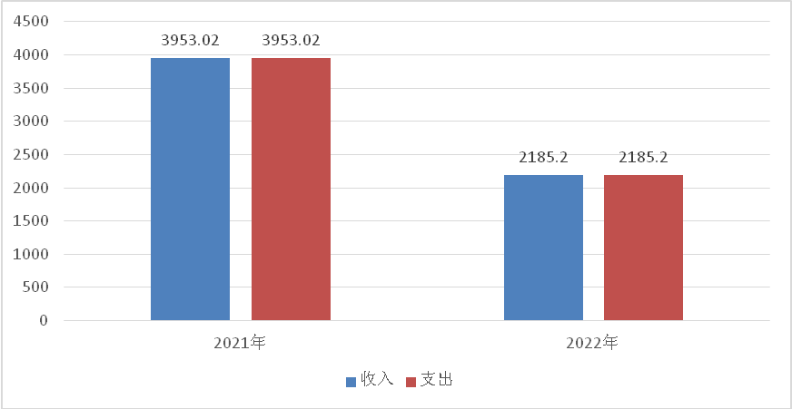
- 收入决算情况说明

2022年本年收入合计2001.03万元，其中：一般公共预算财政拨款收入2001.03万元，占100%；政府性基金预算财政拨款收入0万元，占0%；国有资本经营预算财政拨款收入0万元，占0%；上级补助收入0万元，占0%；事业收入0万元，占0%；经营收入0万元，占0%；附属单位上缴收入0万元，占0%；其他收入0万元，占0%。
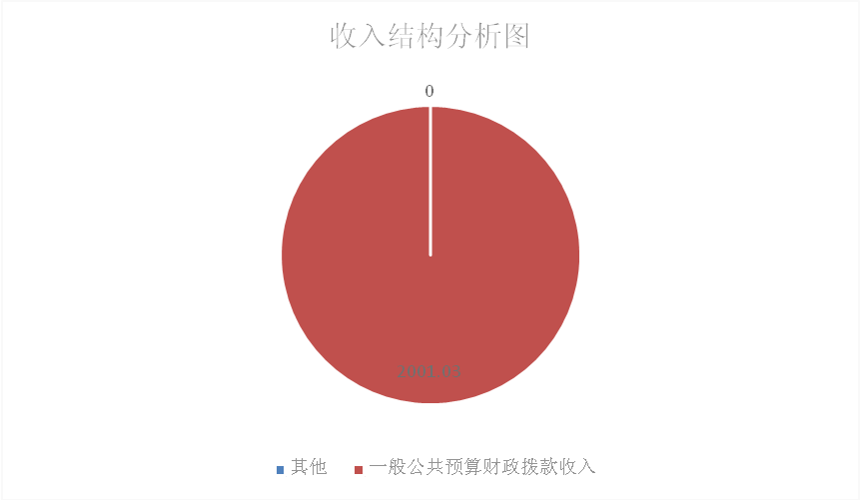
（图2：收入决算结构图）
- 支出决算情况说明

2022年本年支出合计2184.43万元，其中：基本支出1675.74万元，占76.71%；项目支出508.69万元，占23.29%；上缴上级支出0万元，占0%；经营支出0万元，占0%；对附属单位补助支出0万元，占0%。
（图3：支出决算结构图）
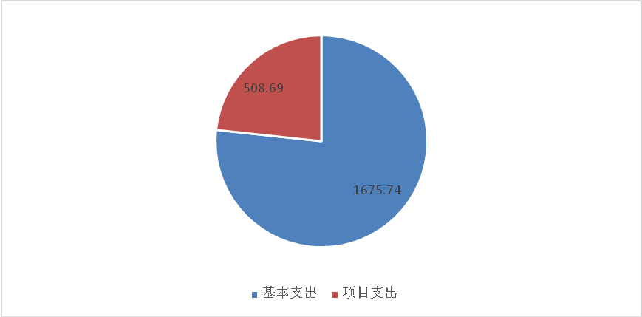

四、财政拨款收入支出决算总体情况说明
2022年财政拨款收、支总计2185.2万元。与2021年相比，财政拨款收、支总计各减少1760.03万元，下降44.61%。主要变动原因是商品房补助费、房地产市场管理经费、白蚁防治费、房地产市场信息平台运行维护费等项目资金拨付减少。
（图4：财政拨款收、支决算总计变动情况）
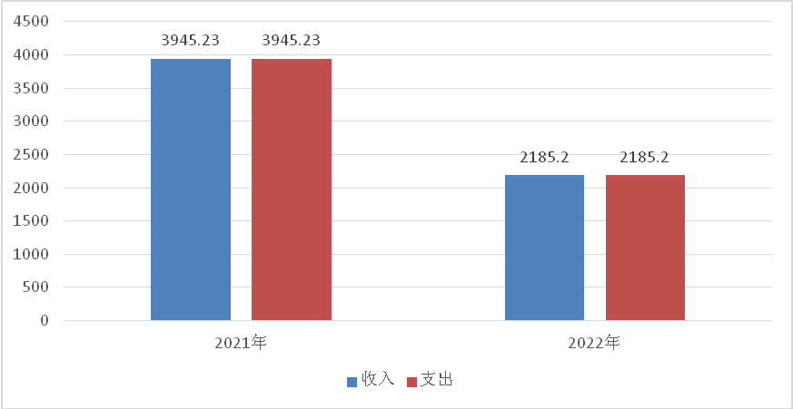

五、一般公共预算财政拨款支出决算情况说明

（一）一般公共预算财政拨款支出决算总体情况
2022年一般公共预算财政拨款支出2184.43万元，占本年支出合计的100%。与2021年相比，一般公共预算财政拨款支出减少1732.27万元，下降44.23%。主要变动原因是商品房补助费、房地产市场管理经费、白蚁防治费、房地产市场信息平台运行维护费等项目资金拨付减少。
（图5：一般公共预算财政拨款支出决算变动情况）
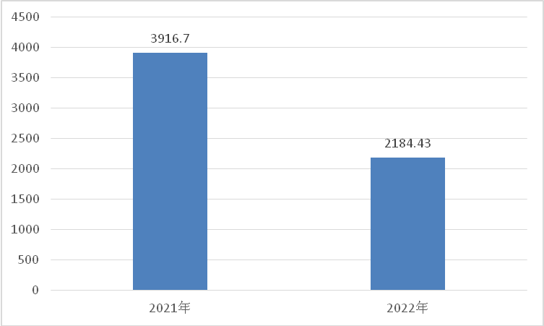

（二）一般公共预算财政拨款支出决算结构情况
2022年一般公共预算财政拨款支出2184.43万元，主要用于以下方面:一般公共服务支出0万元，占0%；教育支出0万元，占0%；科学技术支出0万元，占0%；文化旅游体育与传媒支出0万元，占0%；社会保障和就业支出326.4万元，占14.94%；卫生健康支出0万元，占0%；住房保障支出111.2万元，占5.09%；城乡社区支出1746.83万元，占79.97%；。
（图6：一般公共预算财政拨款支出决算结构）
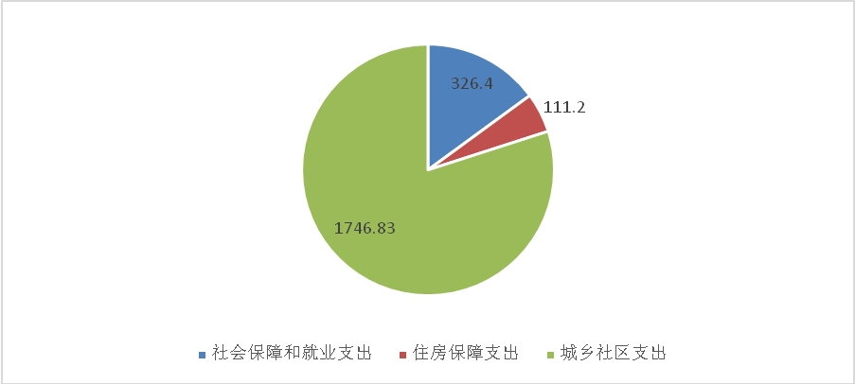

（三）一般公共预算财政拨款支出决算具体情况

2022年一般公共预算支出决算数为2184.43，完成预算100%。其中：
1.社会保障和就业（类）行政事业单位养老支出（款）行政单位离退休（项）: 支出决算为21.12万元，完成预算100%，决算数等于预算数。
2.社会保障和就业（类）行政事业单位养老支出（款）事业单位离退休（项）: 支出决算为206.60万元，完成预算100%，决算数等于预算数。
3.社会保障和就业（类）行政事业单位养老支出（款） 机关事业单位基本养老保险缴费支出（项）: 支出决算为96.62万元，完成预算100%，决算数等于预算数。
4.社会保障和就业（类）抚恤（款）死亡抚恤（项）: 支出决算为2.06万元，完成预算100%，决算数等于预算数。
5.城乡社区支出（类）城乡社区管理事务（款）行政运行（项）: 支出决算为568.10万元，完成预算100%，决算数等于预算数。
6.城乡社区支出（类）城乡社区管理事务（款）其他城乡社区管理事务支出（项）: 支出决算为1108.06万元，完成预算99.93%，决算数小于预算数的原因为商品房补助费项目存在结转资金。
7.城乡社区支出（类）城乡社区规划与管理（款）城乡社区规划与管理（项）: 支出决算为50.67万元，完成预算100%，决算数等于预算数。
8.城乡社区支出（类）城乡社区公共设施（款）其他城乡社区公共设施支出（项）: 支出决算为20万元，完成预算100%，决算数等于预算数。
9.住房保障支出（类）住房改革支出（款）住房公积金（项）: 支出决算为111.20万元，完成预算100%，决算数等于预算数。

六、一般公共预算财政拨款基本支出决算情况说明
2022年一般公共预算财政拨款基本支出1675.74万元，其中：
人员经费1566.98万元，主要包括：基本工资、津贴补贴、绩效工资、机关事业单位基本养老保险缴费、职工基本医疗保险缴费、公务员医疗补助缴费、其他社会保障缴费、住房公积金、其他工资福利支出、抚恤金、生活补助、医疗费补助。
公用经费108.76万元，主要包括：办公费、水费、电费、邮电费、差旅费、会议费、培训费、公务接待费、劳务费、委托业务费、工会经费、福利费、公务用车运行维护费、其他交通费、其他商品和服务支出等。

七、财政拨款“三公”经费支出决算情况说明

（一）“三公”经费财政拨款支出决算总体情况说明
2022年“三公”经费财政拨款支出决算为1.99万元，完成预算18.65%，较上年增加0.16万元，增长8.74%。决算数小于预算数的主要原因是部分支出已经发生，但年终未能完成支付。

（二）“三公”经费财政拨款支出决算具体情况说明
2022年“三公”经费财政拨款支出决算中，因公出国（境）费支出决算0万元，占0%；公务用车购置及运行维护费支出决算1.45万元，占72.86%；公务接待费支出决算0.54万元，占27.14%。具体情况如下：
（图7：“三公”经费财政拨款支出结构）
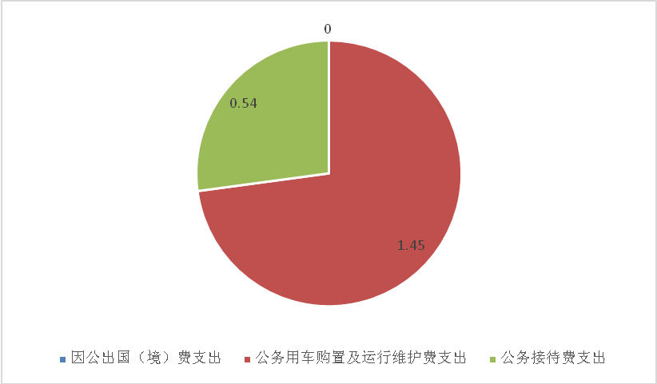
1.因公出国（境）经费支出0万元，完成预算0%。全年安排因公出国（境）团组0次，出国（境）0人。因公出国（境）支出决算比2021年增加/减少0万元，增长/下降0%。
2.公务用车购置及运行维护费支出1.45万元,完成预算17.22%。公务用车购置及运行维护费支出决算比2021年增加0.09万元，增长6.6%。主要原因是中心车辆年久失修，维修费有所增加。
其中：公务用车购置支出0万元。全年按规定更新购置公务用车0辆，其中：轿车0辆、金额0万元，越野车0辆、金额0万元，载客汽车0辆、金额0万元。截至2022年12月底，单位共有公务用车4辆，其中：轿车2辆、越野车1辆、载客汽车0辆、特种专业技术用车1辆。
公务用车运行维护费支出1.45万元。主要用于白蚁防治施工、公房维修、维修基金拨付现场勘查等所需的公务用车燃料费、维修费、过路过桥费、保险费等支出。
3.公务接待费支出0.54万元，完成预算10.57%。公务接待费支出决算比2021年增加0.07万元，增长14.89%。主要原因是临时性接待任务增加。其中：
国内公务接待支出0.54万元，主要用于开展业务活动开支的交通费、住宿费、用餐费等。国内公务接待4批次，27人次（不包括陪同人员），共计支出0.54万元，具体内容包括：1、接待雅安市住房保障和房地产事务中心来攀考察学习共2899元，2、接待省住房和城乡建设厅调查信访事件共600元。3、接待达州市房地产事务中心办理数据异地灾备共840元。4、接待四川省亿联科技公司接洽工作共1039元。
外事接待支出0万元。外事接待0批次，0人次（不包括陪同人员），共计支出0万元。

八、政府性基金预算支出决算情况说明
2022年政府性基金预算财政拨款支出0万元。
- 国有资本经营预算支出决算情况说明
2022年国有资本经营预算财政拨款支出0万元。
- 其他重要事项的情况说明

（一）机关运行经费支出情况
2022年，攀枝花市房地产事务中心机关运行经费支出108.76万元，比2021年减少51.98万元，下降32.34%。主要原因是2022年实际发放的奖金和绩效较2021年大幅缩减。

（二）政府采购支出情况
2022年，攀枝花市房地产事务中心政府采购支出总额0万元，其中：政府采购货物支出0万元、政府采购工程支出0万元、政府采购服务支出0万元。授予中小企业合同金额0万元，占政府采购支出总额的0%，其中：授予小微企业合同金额0万元，占政府采购支出总额的0%。

（三）国有资产占有使用情况
截至2022年12月31日，攀枝花市房地产事务中心共有车辆4辆，其中：主要领导干部用车0辆、机要通信用车0辆、应急保障用车0辆、其他用车3辆、特种专业技术用车1辆，其他用车主要是用于白蚁防治施工、公房维修、维修基金拨付现场勘查等。单价100万元以上专用设备0台（套）。

（四）预算绩效管理情况
根据预算绩效管理要求，本单位在2022年度预算编制阶段，组织对住房公积金（行政）项目等38个项目开展了预算事前绩效评估，对38个项目编制了绩效目标，预算执行过程中，选取6个项目开展绩效监控，组织对38个项目开展绩效自评，绩效自评表详见第四部分附件。

- 名词解释

1.财政拨款收入：指单位从同级财政部门取得的财政预算资金。
2.社会保障和就业（类）行政事业单位养老支出（款）行政单位离退休（项）指行政单位离退休人员支出。
3.社会保障和就业（类）行政事业单位养老支出（款）事业单位离退休（项）指事业单位离退休人员支出。
4.社会保障和就业（类）行政事业单位养老支出（款） 机关事业单位基本养老保险缴费支出（项）指用于支付机关事业单位基本养老保险费用的支出。
5.社会保障和就业（类）抚恤（款）死亡抚恤（项）指按规定用于烈士和牺牲、病故人员家属的一次性补助费。
6.城乡社区支出（类）城乡社区管理事务（款）行政运行（项）指用于支付行政人员的人员及基本公用的支出。
7.城乡社区支出（类）城乡社区管理事务（款）其他城乡社区管理事务支出（项）指用于支付事业人员的人员及基本公用的支出。
8.住房保障支出（类）住房改革支出（款）住房公积金（项）: 指用于支付住房公积金的支出
9.“三公”经费：指单位用财政拨款安排的因公出国（境）费、公务用车购置及运行费和公务接待费。其中，因公出国（境）费反映单位公务出国（境）的国际旅费、国外城市间交通费、住宿费、伙食费、培训费、公杂费等支出；公务用车购置及运行费反映单位公务用车车辆购置支出（含车辆购置税）及租用费、燃料费、维修费、过路过桥费、保险费等支出；公务接待费反映单位按规定开支的各类公务接待（含外宾接待）支出。
10.机关运行经费：为保障行政单位（含参照公务员法管理的事业单位）运行用于购买货物和服务的各项资金，包括办公及邮电费、差旅费、会议费、福利费、办公用房水电费、公务用车运行维护费以及其他费用。
11.基本支出：指为保障机构正常运转、完成日常工作任务而发生的人员支出和公用支出。
12.项目支出：指在基本支出之外为完成特定行政任务和事业发展目标所发生的支出。

第四部分 附件

部门预算项目支出绩效自评表（2022年度）见附件2

第五部分 附表

一、收入支出决算总表

二、收入决算表

三、支出决算表

四、财政拨款收入支出决算总表

五、财政拨款支出决算明细表

六、一般公共预算财政拨款支出决算表

七、一般公共预算财政拨款支出决算明细表

八、一般公共预算财政拨款基本支出决算表

九、一般公共预算财政拨款项目支出决算表

十、政府性基金预算财政拨款收入支出决算表（此表无数据）

十一、国有资本经营预算财政拨款收入支出决算表（此表无数据）

十二、国有资本经营预算财政拨款支出决算表（此表无数据）

十三、财政拨款“三公”经费支出决算表

